**FORMATO PARA EL DESARROLLO DE COMPONENTE FORMATIVO**

|  |  |
| --- | --- |
| PROGRAMA DE FORMACIÓN | Digitación de textos |

|  |  |  |  |
| --- | --- | --- | --- |
| COMPETENCIA | 210601001. Producir los documentos que se originen de las funciones administrativas, siguiendo la norma técnica. | RESULTADOS DE APRENDIZAJE | 03_Apropiar combinación de teclas para un trabajo eficiente en la digitación de textos  04_Crear documentos con eficiencia y precisión en el menor tiempo posible realizando pausas activas durante la digitación de textos. |

|  |  |
| --- | --- |
| NÚMERO DEL COMPONENTE FORMATIVO | 02 |
| NOMBRE DEL COMPONENTE FORMATIVO | Velocidad y precisión en la digitación. |
| BREVE DESCRIPCIÓN | El objetivo de este componente se enfoca en desarrollar habilidades prácticas para el uso eficiente del teclado mediante la aplicación de combinaciones de teclas y técnicas de ergonomía. A través de esta formación, los aprendices aprenderán a producir documentos con rapidez y precisión, optimizando su desempeño en tareas administrativas mientras implementan pausas activas para prevenir lesiones |
| PALABRAS CLAVE | Desempeño, Digitación, Ergonomía, Precisión. |

|  |  |
| --- | --- |
| ÁREA OCUPACIONAL | 4 - CIENCIAS SOCIALES, EDUCACIÓN, SERVICIOS GUBERNAMENTALES Y RELIGIÓN |
| IDIOMA | español |

1. **TABLA DE CONTENIDOS:**

1. **INTRODUCCIÓN**

Video introducción

1. **DESARROLLO DE CONTENIDOS:**

# **Combinación de teclas en PC.**

Una vez comprendida la función de cada tecla especial, es posible profundizar en el uso de las teclas combinadas. Es importante destacar que para ejecutar una función específica hay que presionar más de una tecla de manera simultánea, sin embargo, hay excepciones, como las teclas Alt o Windows que ejecutan funciones por sí solas.

* **Combinaciones con la tecla Windows**

Se exponen de forma detallada algunas de las combinaciones más comunes de la tecla Windows:

Enlace imagen sugerida decorativa <https://stock.adobe.com/co/images/id/1414466?clickref=1100lzJgK8Gj&mv=affiliate&mv2=Freepik&as_camptype=&as_channel=affiliate&as_source=partnerize&as_campaign=Freepik&as_content=api&as_audience=srp&sdid=6WTV6YJ5>

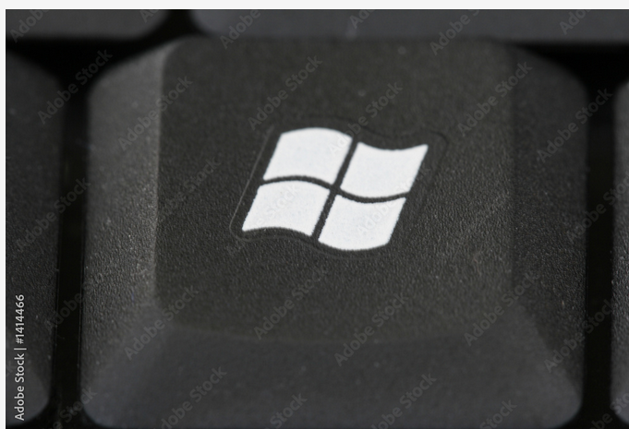

* *Win* + E: abre el explorador de archivos.
* Win + R: muestra el cuadro de diálogo "ejecutar".
* Win + L: bloquea la pantalla o cambia de usuario.
* Win + F1: abre el menú de ayuda de Windows.
* Win + Pause: muestra las propiedades del sistema.
* Win + Tab: permite alternar entre las ventanas abiertas.
* **Combinaciones con la tecla *Shift***

La tecla *Shift,* es una tecla modificadora en el teclado que permite escribir letras en mayúscula y acceder a caracteres secundarios como símbolos. Al mantenerla presionada mientras se escribe, cambia el comportamiento de otras teclas.

Encontrará de forma detallada algunas combinaciones de la tecla Shift con las teclas numéricas:

Imagen sugerida de decoración: <https://www.freepik.es/imagen-ia-premium/primer-plano-teclado-negro-portatil-moderno_274282634.htm#fromView=image_search_similar&page=1&position=15&uuid=900ef7f5-b9d6-4dea-97a6-30c10f1335b5>



* **Shift + 1:** inserta el símbolo !
* **Shift + 2:** inserta el símbolo "
* **Shift + 3**: inserta el símbolo #
* **Shift + 4:** inserta el símbolo $
* **Shift + 5**: inserta el símbolo **%**
* **Shift + 6**: inserta el símbolo **&**
* **Shift + 7**: inserta el símbolo **/**
* **Shift + 8**: inserta el símbolo **(**
* **Shift + 9**: inserta el símbolo **)**
* **Combinaciones con la tecla Alt**

Como ayuda en este punto, se presenta una lista de combinaciones de la tecla **Alt** que permiten generar diversos símbolos, especialmente útiles cuando el teclado está desconfigurado o cuando no se puede acceder directamente a un caracter específico. Para utilizarlas, basta con mantener presionada la tecla **Alt**, ingresar el código numérico del símbolo deseado (usando el teclado numérico) y luego soltar la tecla **Alt** para que el caracter aparezca.

***Figura 1. Combinaciones con la tecla* Alt**

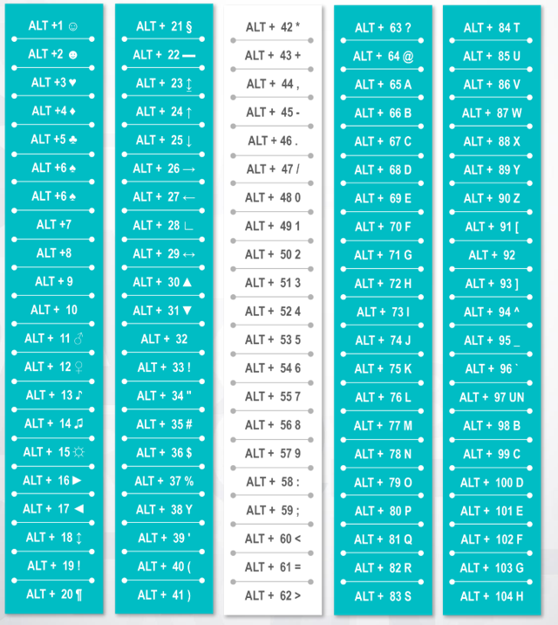

* **Otras combinaciones útiles para *PC***

En muchos programas ofimáticos, existen combinaciones de teclas que agilizan la digitación y la edición de documentos, hojas de cálculo o presentaciones. Para complementar la información, se presentan algunas de las combinaciones más comunes y útiles:

***Figura2. Combinaciones de teclas útiles para PC***

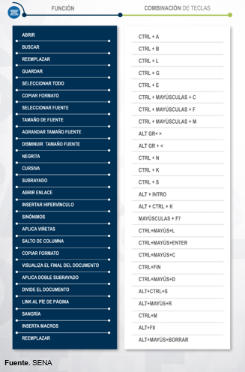

* **Combinaciones de teclas en Mac**

El *PC* en los sistemas Mac también se emplean combinaciones de teclas para simplificar y acelerar tareas de digitación y edición. Es importante tener en cuenta que algunos caracteres y símbolos en Mac difieren de los utilizados en otras marcas genéricas de teclados, como los siguientes:

***Figura 3. Caracteres especiales del teclado MAC***

* **Funciones rápidas**

Al igual que en un teclado estándar, ciertas combinaciones de teclas permiten ejecutar tareas básicas de manera rápida y eficiente, optimizando el proceso de digitación. A continuación, se presenta una figura con las opciones más utilizadas.

***Figura 4. Combinaciones de teclas en MAC***

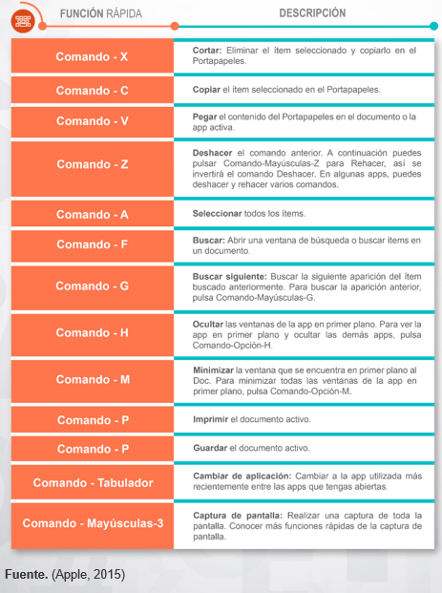

# **El portapapeles.**

Es una herramienta que permite al sistema almacenar temporalmente información para transferirla entre aplicaciones, programas o ventanas. Solo puede contener un elemento a la vez, ya sea una imagen, archivo, texto u otro tipo de dato.

Para ampliar información, se detallan las combinaciones de teclas más comunes para gestionar la información en el portapapeles:

Enlace de imagen sugerida de decoración:

<https://stock.adobe.com/co/search/images?filters%5Bcontent_type%3Aphoto%5D=1&filters%5Bcontent_type%3Aillustration%5D=1&filters%5Bcontent_type%3Azip_vector%5D=1&filters%5Binclude_stock_enterprise%5D=1&filters%5Bcontent_type%3Aimage%5D=1&k=+tecla+control&order=relevance&price%5B%24%5D=1&search_page=1&search_type=usertyped&acp=&aco=+tecla+control&get_facets=0&asset_id=791445960>

* Interfaz de usuario gráfica, Aplicación

  Descripción generada automáticamenteCtrl + C: copia la información y la guarda en el portapapeles.
* Ctrl + V: pega la información almacenada en el portapapeles en el lugar seleccionado por el usuario. Esta acción puede repetirse tantas veces como sea necesario, pero siempre pegará el último contenido copiado o cortado.
* Ctrl + X: corta la información, la elimina de su ubicación original y la traslada al portapapeles. Puede pegarse en una nueva ubicación, pero no quedará una copia en la posición original.
* **Impresión de Pantalla**

La captura de pantalla, también conocida como "pantallazo", es el registro instantáneo de lo que se muestra en la pantalla de la computadora en el momento en que se presiona la tecla correspondiente. La información capturada se guarda como una imagen y puede pegarse en programas que permitan insertar contenido del portapapeles.

El proceso para realizar una captura de pantalla es el siguiente.

* Ubica la tecla Impr Pant en el teclado y presiónala. Esto capturará la imagen de lo que aparece en la pantalla en ese instante.
* En algunos computadores portátil es necesario presionar simultáneamente las teclas Fn e Impr Pant para realizar la captura de pantalla.
* Una vez realizada la captura, la imagen se almacena en el portapapeles. Para pegarla, abra el programa o ventana donde desee insertar la captura y utilice la combinación de teclas Ctrl + V para pegar la imagen.

# **Digitación eficiente.**

***TIPS***

A continuación, se presentan recomendaciones para mejorar la eficiencia en la digitación, optimizando el tiempo y aplicando las indicaciones ergonómicas sugeridas.

Enlace imagen sugerida de decoración: <https://www.freepik.es/fotos-premium/teclado-computadora-tiene-boligrafo-etiqueta-azul-texto-consejos-rapidos-endecha-plana_14699467.htm#fromView=search&page=1&position=26&uuid=7a85c5b4-d9b5-4109-97b1-a4ca9cc1aae7>

1. Evite mirar el teclado mientras escribe.
2. Mantenga la vista en la pantalla, y si está copiando documentos, colóquelos a la derecha de la computadora.
3. Adopte una postura correcta frente al equipo.
4. Coloque los dedos en las teclas guía para que se alineen correctamente.
5. Los pulgares deben descansar sobre la barra espaciadora; recuerde utilizar el pulgar derecho para presionarla.
6. Al escribir, solo mueva los dedos, evitando el uso de manos, muñecas o brazos, recuerde que esto puede causar lesiones.
7. Después de presionar una tecla, retire el dedo de ella para evitar sobre esfuerzo.
8. Al finalizar una línea, use la tecla “*Enter*” para pasar a la siguiente, y vuelva a colocar los dedos en las teclas guía.

Las teclas guía se encuentran en la parte central del teclado y sirven como referencia para la correcta colocación de los dedos. Estas teclas dividen el teclado en sectores, marcados por una línea imaginaria, que relaciona cada dedo con sus teclas correspondientes.

***Figura 5. Ubicación de teclas guías***

* **Digitación de teclado superior e inferior**

Para la digitación en la línea superior del teclado, se aplican las mismas indicaciones de posición de los dedos que en la línea guía. Es fundamental mantener una distribución equilibrada de los dedos sobre las teclas, evitando el uso exclusivo de uno o dos dedos para escribir. La correcta utilización de todos los dedos no solo optimiza la velocidad de escritura, sino que también previene la fatiga muscular y mejora la precisión.

Este enfoque también se aplica a la digitación en la línea inferior, garantizando un flujo eficiente y ergonómico en el proceso de escritura.

***Figura 6. Posición de los dedos en teclado superior***

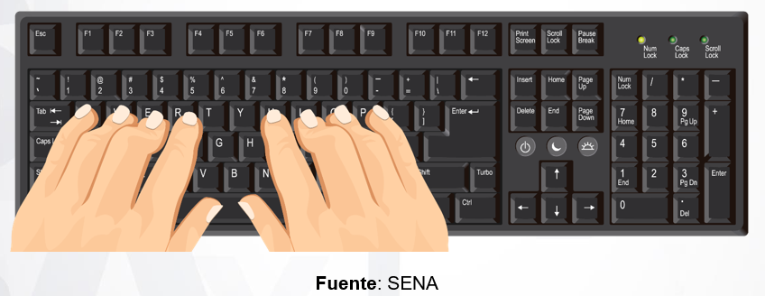

***Figura 7. Posición de los dedos en teclado inferior***

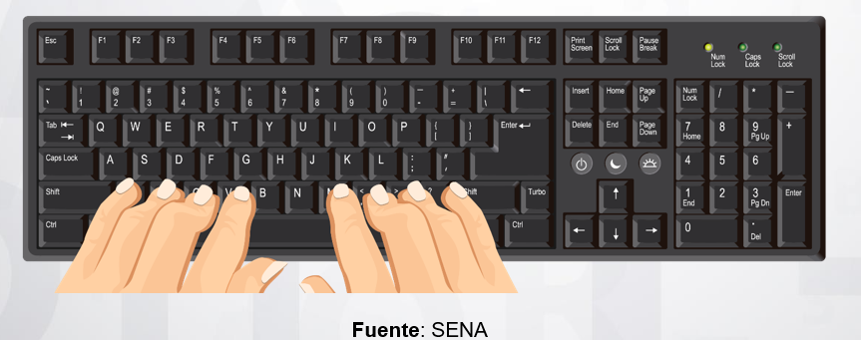

Para complementar esta información, se presenta una figura que indica el posicionamiento de los dedos con respecto a las teclas de la línea:

**Figura 8. *Digitación de teclas línea superior***

* **Digitación de línea inferior del teclado**

La digitación en la línea inferior se realiza de manera similar a las teclas guía, siguiendo las mismas indicaciones para la correcta posición de los dedos. En esta sección del teclado, además de las letras, se incluyen caracteres especiales como la coma, el punto y el guion, los cuales deben ser digitados con precisión y agilidad, utilizando los dedos correspondientes para garantizar una escritura eficiente y fluida.

***Figura 9. Digitación de teclas línea inferior***

# **El ritmo de la digitación**

Para mejorar el ritmo de digitación y optimizar la eficiencia, es clave mantener un ritmo constante, practicar ejercicios de calentamiento, adoptar una postura ergonómica y realizar prácticas regulares. Esto ayuda a aumentar tanto la velocidad como la precisión, facilitando un flujo de trabajo más estable y productivo.

**Evitar mirar el teclado mientras se digita**: para lograr esto, es esencial familiarizarse primero con las teclas guía, que presentan líneas salientes para facilitar su ubicación. Los demás dedos deben permanecer en la posición de reposo. Se recomienda observar la pantalla mientras se digita para interiorizar el grupo de caracteres correspondiente a cada dedo y fila. **La práctica es clave para alcanzar la perfección.**

**Mover los dedos, no las manos:** las manos y dedos deben posicionarse de manera que se minimice la presión en las muñecas, lo cual mejorará el rendimiento y agilizará la digitación. Se sugiere empezar digitando los caracteres de las teclas guía, y luego alternar con los de las filas superior e inferior según corresponda a cada dedo. Cuando los dedos se desplacen sin necesidad de subir o bajar las manos, se habrá dominado el ejercicio de digitar.

**Uso de mayúsculas mediante teclas auxiliares**: para escribir en mayúsculas, existen dos opciones. Si se requiere escribir solo un caracter en mayúscula, se utiliza la tecla “***Shift*”** con el meñique de la mano contraria a la que se usa para el caracter. Por ejemplo, para escribir la letra "M" en mayúscula, se presiona “***Shift*”** con el meñique izquierdo y la "M" con el índice derecho. Para activar mayúsculas sostenidas, se utiliza la tecla “**Bloq Mayús”** y, una vez terminada la secuencia en mayúsculas, se desactiva con la misma tecla. **Estos atajos optimizan tiempo y esfuerzo, pero es necesario dominar la ubicación de los caracteres especiales en el teclado**.

**Inserción de caracteres especiales:** los caracteres especiales, como los que se encuentran en la misma tecla que los números, se digitan utilizando una variación del consejo anterior. En lugar de pulsar “***Shift*”** con un carácter alfabético, se usa para insertar un símbolo numérico, siguiendo la misma regla de utilizar la mano contraria.

**Uso de la barra espaciadora:** para agilizar el proceso, se recomienda presionar la barra espaciadora con el pulgar de la mano contraria a la utilizada para digitar el último caracter de la palabra. Por ejemplo, en la palabra "lechuga", se debe pulsar la barra espaciadora con el pulgar derecho, ya que la "a" se digita con el meñique izquierdo.

**Digitación del teclado numérico estándar**: este teclado está compuesto por teclas organizadas en cinco filas y cuatro columnas, en donde la fila central será aquella en la que se encuentran los números 4, 5, 6, +, y en donde la tecla del 5 tiene, al igual que los caracteres f y j, una línea resaltada para indicar que es la guía; esto con el propósito de realizar la digitación sin observar los números. El uso de este teclado está recomendado sólo en los casos en los que se debe insertar una considerable cantidad de números, de lo contrario, se sugiere utilice la fila de caracteres ubicada sobre el teclado superior. En los computadores portátiles el teclado numérico se encuentra integrado al alfabético, por lo que se pueden activar estas teclas de dos maneras: pulse las teclas “**Fn”** y “**F12”** o “**Bloq Num”** para luego insertar los números, o, utilizar solo “**Fn”** y con la otra mano, digitar los números directamente.

La siguiente figura ofrece un breve resumen con aspectos clave a considerar durante la digitación:

***Figura 10. Resumen de digitación de caracteres***

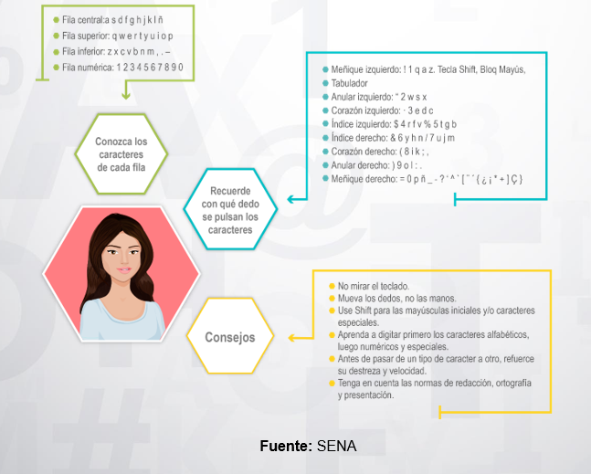

* **Digitación de teclas numéricas y especiales**

**Las teclas numéricas**

* Requieren especial atención, no tanto por su dificultad, sino porque al estar situadas más lejos de las teclas guía, es fácil cometer errores al calcular mal la distancia y presionar una tecla incorrecta.
* Para reducir errores y mejorar la precisión en la digitación de esta fila, se recomienda practicar ejercicios que inicialmente incluyan solo números, luego combinarlos con letras y con caracteres especiales.
* Es fundamental alternar ejercicios numéricos con ejercicios de texto en una proporción de uno a diez, es decir, por cada ejercicio numérico, realizar diez ejercicios de texto. Esta técnica no solo incrementa la velocidad, sino que refuerza la práctica con números sin generar monotonía.

La siguiente figura expone el dedo y la mano correspondiente para cada carácter numérico:

***Figura 11. Digitación de fila alfanumérica***

**Las teclas especiales y mayúsculas**

Las teclas especiales, como *“Shift”,* “Ctrl”, “Alt” y las teclas de función, así como las teclas para escribir en mayúsculas, se digitan principalmente con los dedos meñiques, debido a su proximidad y a la necesidad de dejar libres los demás dedos para las teclas alfanuméricas.

Aunque los meñiques son los dedos con menos fuerza, su uso adecuado contribuye a mantener una postura eficiente y reducir la sobrecarga en los dedos más fuertes, como los índices y pulgares. Es fundamental desarrollar la destreza y precisión en la digitación de estas teclas, ya que su uso es frecuente en combinación con otras teclas para ejecutar comandos o escribir en mayúsculas.

En el caso de las mayúsculas iniciales se debe digitar con la tecla “*Shift”* de la mano contraria al carácter. Puede revisar el ejemplo en la siguiente figura:

**Figura 12.** Ejemplo para digitación de mayúscula inicial

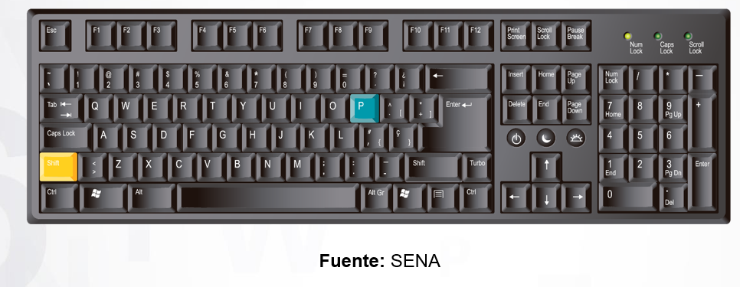

Para la mayúscula sostenida, se recomienda digitar con la tecla de bloqueo de mayúsculas utilizando primero esta tecla y luego las palabras o letras. Tal como se indica en la siguiente figura:

***Figura 13. Ejemplo para digitación de mayúscula sostenida***

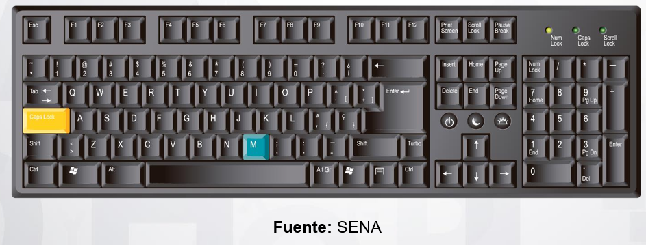

El componente formativo le permite utilizar combinaciones de teclas y técnicas de digitación eficientes para optimizar la producción de documentos administrativos. A través de la correcta postura ergonómica y la aplicación de atajos en el teclado, tanto en sistemas Windows como Mac, se busca mejorar la precisión y velocidad de escritura, reduciendo errores y aumentando la productividad.

Además, se promueven pausas activas para prevenir lesiones, lo que contribuye a un desempeño más saludable y eficiente en el entorno laboral.

# **SÍNTESIS**

La velocidad y precisión en la digitación son aspectos fundamentales en el desarrollo de competencias informáticas que permiten mejorar la productividad y reducir los errores en el trabajo diario. Dominar distintas combinaciones de teclas y técnicas para optimizar el uso del teclado no solo facilita la ejecución rápida de tareas, sino que también contribuye a una experiencia de digitación más cómoda y fluida. En la siguiente síntesis encontrarás los temas que abordaremos en el componente formativo.

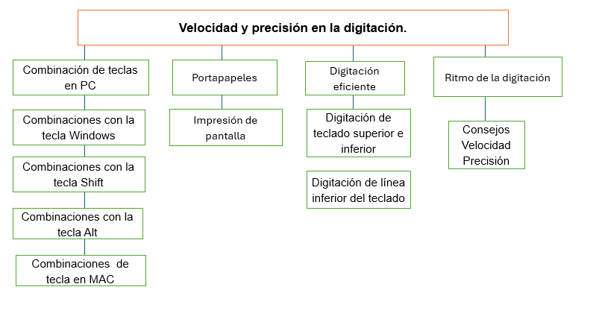

# **ACTIVIDADES DIDÁCTICAS**

# **MATERIAL COMPLEMENTARIO:**

|  |  |  |  |
| --- | --- | --- | --- |
| Tema | Referencia APA del Material | Tipo de material  (Video, capítulo de libro, artículo, otro) | Enlace del Recurso o  Archivo del documento o material |
| Digitación eficiente | *Aprender a Teclear en Línea: Ejercicios de Mecanografía Gratis*. | Página Web | <https://www.mecanografia-online.com/> |
| EL ritmo de la digitación. | *Técnicas de mecanografía*. (2018, 1 febrero). Geniolandia | Página Web | <https://www.geniolandia.com/13173287/tecnicas-de-mecanografia> |

# **GLOSARIO:**

|  |  |
| --- | --- |
| **TÉRMINO** | SIGNIFICADO |
| **Digitación** | Proceso de escribir textos mediante el uso de un teclado. |
| **Teclas guía** | Teclas de referencia en el teclado que ayudan a posicionar los dedos correctamente. |
| **Combinaciones de teclas** | Secuencias de varias teclas presionadas simultáneamente para ejecutar comandos específicos. |
| **Shift** | Tecla que cambia el estado de los caracteres de minúsculas a mayúsculas y permite insertar símbolos especiales. |
| **Alt** | Tecla que se usa para acceder a funciones alternativas, como insertar símbolos mediante códigos numéricos. |
| **Ctrl** | Tecla utilizada para ejecutar comandos rápidos cuando se combina con otras teclas. |
| **Portapapeles** | Área de almacenamiento temporal en la memoria de un dispositivo donde se guarda información para copiar o cortar. |
| **Captura de pantalla** | Imagen que refleja lo que se muestra en la pantalla de un dispositivo en un momento dado. |
| **Tecla Windows** | Tecla que abre el menú de inicio y permite ejecutar otras funciones rápidas en Windows. |
| **Ergonomía** | Conjunto de principios que optimizan la eficiencia y bienestar en el uso de herramientas, como el teclado. |
| **Fn** | Tecla en los teclados de portátiles que permite acceder a funciones adicionales. |
| **Bloq Mayús** | Tecla que activa y desactiva el modo de escritura en mayúsculas. |
| **Teclado numérico** | Sección del teclado destinada a la entrada rápida de números y caracteres matemáticos. |
| **Teclas especiales** | Teclas que permiten realizar funciones adicionales en el teclado, como Ctrl, Alt o Shift. |
| **Atajos de teclado** | Combinaciones rápidas de teclas que ejecutan comandos específicos en menos tiempo. |

# **REFERENCIAS BIBLIOGRÁFICAS:**

Apple Inc. (2015). *Funciones rápidas del teclado del MAC*. Consultado el 20 de septiembre de 2015, en: <https://support.apple.com/es-es/HT201236>

EDUTEKA. (2005). *Técnica práctica para aprender a digitar.* Consultado el 03 de octubre de 2015, en: <http://www.eduteka.org/Teclado2.php>

RAE. (2015). *Definiciones principales.*  <http://www.rae.es/recursos/diccionarios/drae>.

Vásquez, S. (2010). *Sectorización del teclado para digitación*.

Comisión Honoraria para la Salud Cardiovascular. (2013). *Pausa Activa*

RA-MA (s.f.). *Procesar textos numéricos en teclado extendido*.

Vásquez, S. (2010). *Sectorización del teclado para digitación*.

1. **CONTROL DEL DOCUMENTO**

|  |  |  |  |  |
| --- | --- | --- | --- | --- |
|  | Nombre | Cargo | Dependencia  *(Para el SENA indicar Regional y Centro de Formación)* | Fecha |
| Autor (es) | Félix Augusto Reyes Gutiérrez | Experto temático | Centro de Industria y de la Construcción | Septiembre de 2015 |
| Diana Rocío Possos Beltrán | Asesora pedagógica | Centro de la Tecnología del Diseño y la Productividad  Empresarial | Septiembre de 2015 |

1. **CONTROL DE CAMBIOS**

|  |  |  |  |  |  |
| --- | --- | --- | --- | --- | --- |
|  | Nombre | Cargo | Dependencia | Fecha | Razón del Cambio |
| Autor (es) | Sandra Paola Morales | Evaluador Instruccional | Centro agroturístico Regional Santander | Octubre 2024 | Adecuación 2024 |